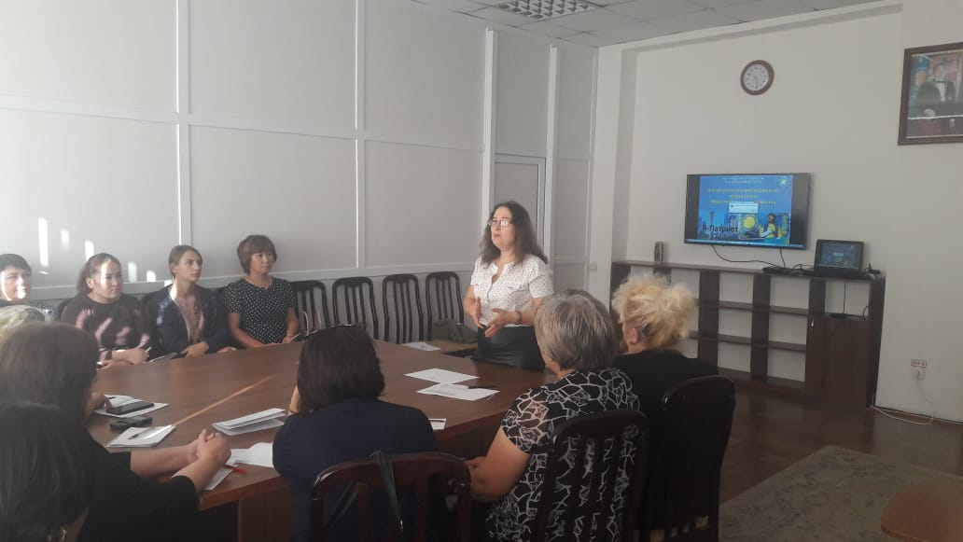

2019 жылдың 10 қазаныңда Павлодар аудан кітапханашыларының «Мектеп кітапханаларының формаларымен әдістері және мектеп оқушыларына патриоттық тәрбиелеуде кітапхананың жұмысы» атты семинары өтті. Семинарға Павлодар облысы « Өрлеу» БАҰО» АҚ филиалының кітапхана бойынша бас маманы М.И.Воротникова шақырылды. Семинардың мақсаты: оқушылардың оқуға деген ынталарын жақсарту үшін жаңа әдіс - тәсілдерді пайдалану және оқушыларды патриоттық тәрбиелеу.

Ергалиева А.Б., әдіскер